Acción Ciudadana

###### Manual de la aplicación Acción Ciudadana para Android



Versión del documento: 1.0

Fecha del documento: Noviembre 2011

# Índice

1. Índice 2

2. Introducción 3

Iconos usados en este manual 3

3. Acción Ciudadana 4

4. Menú Principal 5

4.1 Iniciar reclamo 6

4.2 Reclamos Enviados 10

4.3 Reclamos Guardados 12

4.4 Perfil de Usuario 14

4.5 Registrar Usuario 15

5. Descarga de la aplicación “Acción Ciudadana” 16

6. Anexo 17

6.1 Autenticación 17

# Introducción

El propósito de este Manual es explicar y facilitar la interacción del usuario con las diferentes pantallas e información que encontrara en la aplicación Acción Ciudadana.

## Iconos usados en este manual

En los márgenes de este manual verá algunos iconos útiles que podrán ayudar a identificar determinados tipos de información:

|  |  |
| --- | --- |
| notaNota.png | Aclaración acerca de un punto determinado. |
| notaImportante.png | Información de relevancia acerca de un determinado aspecto que brinda una explicación de valor agregado. |

# Acción Ciudadana

Herramienta para el Gobierno de la Ciudad de Buenos Aires que ayuda a los ciudadanos a denunciar fallas en la infraestructura de la Ciudad.

Por un lado permite al ciudadano iniciar un reclamo usando su celular con Android, por deficiencias en el mantenimiento del espacio público relacionados con: alumbrado público, arbolado, autos abandonados, baches, recolección de residuos, semáforos y señales de tránsito. Pudiendo luego hacer un seguimiento de su denuncia y las acciones que se llevaron a cabo para su atención y resolución.

Por otro lado permite al gobierno de Buenos Aires crear un mecanismo de comunicación con los ciudadanos para gestionar las tareas de atención de los incidentes en el mantenimiento del espacio público de manera centralizada.

El ciudadano usará su celular para sacarle una foto a la falla y, adjuntando la ubicación (coordenadas o ubicación exacta por calles) y un comentario, mandará un reclamo al Gobierno de la Ciudad.

|  |  |
| --- | --- |
| notaImportante.png | Para poder ejecutar sin problemas la aplicación, el smartphone debe contar con un Sistema Operativo Android 2.2 o superior. |

# Menú Principal

Dentro del conjunto de aplicaciones instaladas en el celular, se encuentra el icono de Acción Ciudadana que permitirá acceder a la misma:

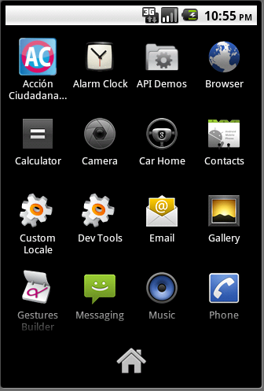

Una vez se ha seleccionado el icono de Acción Ciudadana, se ingresa a la aplicación teniendo el siguiente menú de opciones:

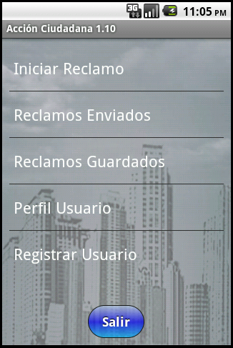

## Iniciar reclamo

Para iniciar un reclamo se selecciona la opción “Iniciar Reclamo” (opción número uno del menú principal). Una vez seleccionada, será presentada la siguiente pantalla:

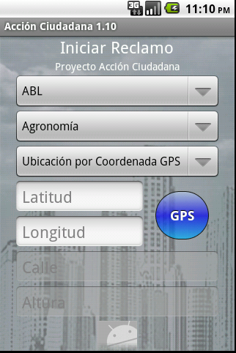 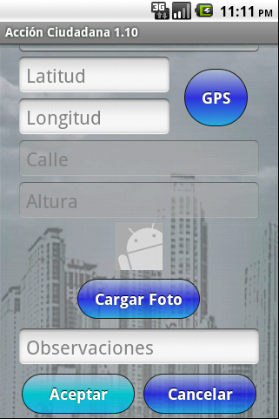

A continuación se describen los campos a completar y opciones disponibles:

**Tipo de Incidente:** Primer menú desplegable del formulario. Se selecciona el tipo de incidente a reportar. Las opciones disponibles son: ABL, Bache, Rotura de elementos públicos, Elementos Viales, Inundaciones, Transporte Público y Accesibilidad.

|  |  |
| --- | --- |
| notaNota.png | Campo de carácter obligatorio. |

**Barrio:** Segundo menú desplegable del formulario. Se selecciona el barrio donde ocurrió el incidente.

|  |  |
| --- | --- |
| notaNota.png | Campo de carácter obligatorio. |

**Ubicación:** Tercer menú desplegable del formulario. Se ingresa la ubicación del incidente. Esto se puede realizar de dos maneras:

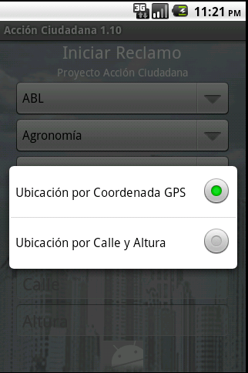

1. **Opción: Coordenadas GPS**

Se oprime el botón “GPS” situado a la derecha de los campos latitud y longitud. Se obtendrá la siguiente pantalla:

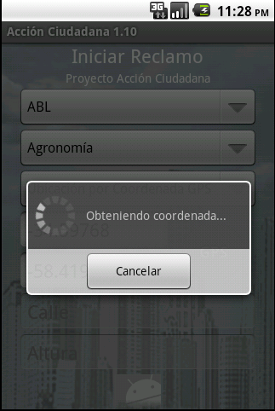

Se tomaran las coordenadas donde se encuentre. Una vez finalizado el proceso completara automáticamente los campos latitud y longitud. Si se desea cancelar la toma de coordenadas se presiona el botón cancelar.   
Los campos latitud y longitud no podrán ser completados por parte del usuario, los mismos serán solamente completados por el sistema si se selecciona la opción Coordenadas GPS.

|  |  |
| --- | --- |
| notaImportante.png | Sedebe tener habilitado el GPS en el celular. Caso contrario la obtención de coordenadas se realizará por triangulación de la red celular y dará coordenadas aproximadas o fallará. Para habilitar el GPS en el celular corrobore el manual de usuario del mismo. |

1. **Opción: Calle y Altura**

Una vez seleccionada la opción “Ubicación por calle y altura” se habilitaran los campos calle y altura para que se puedan completar. Estos campos serán ingresados con la información apropiada.

Nota: En el caso que no se seleccione esta opción, los campos Calle y Altura quedarán grisados sin poder ser completados por parte del usuario.

|  |  |
| --- | --- |
| notaNota.png | Campo de carácter obligatorio. |

**Cargar Foto:** Esta opción permitirá tomar una foto del incidente.

|  |  |  |
| --- | --- | --- |
| notaImportante.png | Solo puede adjuntarse una foto al formulario. Se pueden tomar varias fotos hasta que se decida dejar la más oportuna. Siempre quedara la última foto tomada. | |
|  |  |
| notaNota.png | Campo de carácter **no** obligatorio. |
|  |  |

**Observaciones:** Este campo permite ingresar alguna observación, aclaración o nota adicional del incidente.

|  |  |
| --- | --- |
| notaNota.png | Campo de carácter **no** obligatorio. |

Una vez completado el formulario se tiene la opción de enviarlo presionando el botón Aceptar. Caso contrario, si se quiere descartar lo completado, se selecciona el botón Cancelar.

En el caso de enviar el reclamo, luego de seleccionar la opción Aceptar, se nos pedirá autenticarnos (Para ver cómo realizar la autenticación al sistema ver sección “Autenticación” en el Anexo).

En el caso que no exista inconvenientes, se recibirá un mensaje de envío de reclamo satisfactorio dando confirmación de que el mismo fue exitoso.   
En el caso que exista algún problema (por ej.: no se dispone de una conexión a internet en el celular) recibiremos el siguiente mensaje de error:

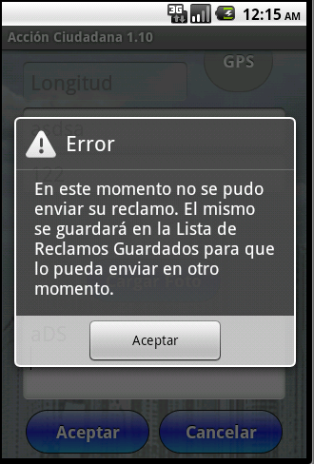

El mensaje será guardado para su futuro envío en la lista de “Reclamos Guardados” (Para más información ver sección “Reclamos Guardados”).

## Reclamos Enviados

Para ver los reclamos enviados se selecciona la opción “Reclamos Enviados” (opción número dos del menú principal). Una vez seleccionada, se pedirá autenticación al usuario (Para ver cómo realizarla ver sección “Autenticación” en el Anexo). Luego aparecerán listados los reclamos enviados con anterioridad:

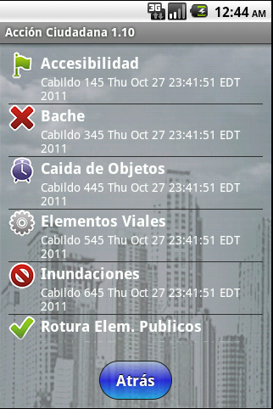

Cada reclamo realizado se encontrara separado por líneas. La información pertinente a cada uno de ellos es la siguiente:

**Estado del reclamo:** Es identificado con el icono de la izquierda. A continuación se detallan el significado de cada icono:

|  |  |
| --- | --- |
| activo.png | **Activo**: El reclamo se encuentra asentado en el sistema. |
| cancelado.png | **Cancelado**: El reclamo ha sido eliminado por parte del usuario. |
| demorado.png | **Demorado:** El reclamo ha sido demorado por motivos operativos. |
| enProgreso.png | **En Progreso:** El reclamo está siendo atendido. |
| suspendido.png | **Suspendido:** El reclamo ha sido eliminado por parte del administrador. |
| terminado.png | **Terminado:** El reclamo ha sido finalizado satisfactoriamente. |

**Tipo de Incidente:** ABL, Bache, Rotura de elementos públicos, Elementos Viales, Inundaciones, Transporte Público o Accesibilidad.

**Barrio:** Barrio donde se registró el incidente.

**Dirección:** Calle y altura donde se registró el incidente.

**Fecha:** Fecha y hora en la cual se registro el incidente.

**Observaciones:** Aclaración o nota adicional del incidente.

## Reclamos Guardados

Para ver los reclamos guardados se selecciona la opción “Reclamos Guardados” (opción número tres del menú principal):

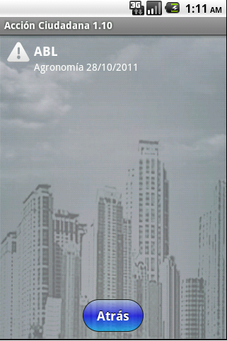

Aparecerán listados los reclamos guardados con anterioridad, es decir, aquellos reclamos que no han podido ser enviados en su momento por alguna falla (por ej.: no tener conexión a internet en el celular).

Seleccionando un reclamo de la lista encontraremos la siguiente información:

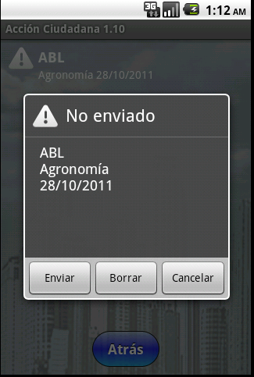

**Estado del reclamo:** Siempre será no enviado.

**Tipo de Incidente:** ABL, Bache, Rotura de elementos públicos, Elementos Viales, Inundaciones, Transporte Público o Accesibilidad.

**Barrio:** Barrio donde se registró el incidente.

**Fecha:** Fecha en la cual se registro el incidente.

**Observaciones:** Aclaración o nota adicional del incidente si hubiere.

Disponemos de tres opciones a realizar:

* **Enviar**: Enviará el reclamo guardado en el celular. Requiere autenticación (Para ver cómo realizarla ver sección “Autenticación” en el Anexo).Si la autenticación es satisfactoria el reclamo será enviado y desaparecerá de la lista de “Reclamos Enviados” pasando a formar parte de la lista de “Reclamos Enviados” (Para ver los reclamos enviados ver sección “Reclamos Enviados”). Si existe algún problema (por ej.: no contar con una conexión a internet desde el celular) el reclamo permanecerá guardado en el celular.
* **Borrar**: Elimina el reclamo guardado del celular.
* **Cancelar:** Sale del cuadro de dialogo con la descripción del reclamo.

## Perfil de Usuario

Para ver los datos personales registrados en la cuenta del usuario se selecciona la opción “Perfil de Usuario” (opción número cuatro del menú principal):

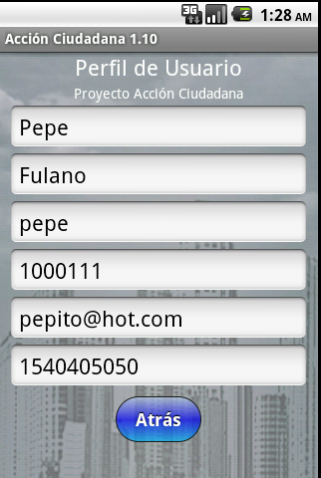

Aquí se listan los siguientes campos del perfil de usuario:

**Nombre:** Nombre registrado por el usuario.

**Apellido:** Apellido registrado por el usuario.

**Nick name:** Nombre de usuario usado para autenticarse en el sistema.

**DNI:** Documento Nacional de Identidad registrado por el usuario.

**Mail:** Dirección de correo electrónico registrado por el usuario.

**Teléfono:** Numero de teléfono registrado por el usuario.

|  |  |
| --- | --- |
| notaImportante.png | Para modificar los datos de la cuenta o cambio de contraseña se deberá acceder a la página web del sistema (http://www.accion-ciudadana.com.ar/) y modificar los datos desde allí. |

## Registrar Usuario

Para poder enviar reclamos es necesario contar con una cuenta creada en el sistema. Para crearla se selecciona la opción “Registrar Usuario” (opción número cinco del menú principal):

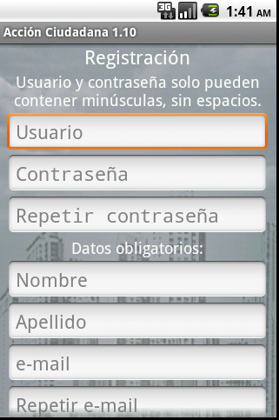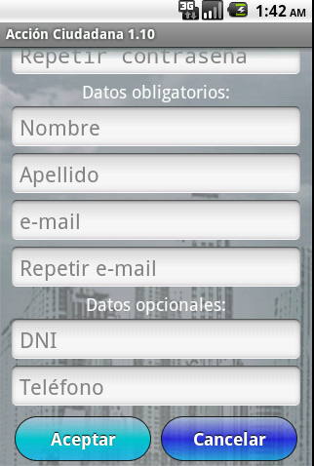

Los campos a completar son los siguientes:

**Usuario:** Nombre de usuario con el que se autenticará en el sistema. Solo puede contener minúsculas sin espacios.

**Contraseña:** Contraseña que usara para autenticarse en el sistema. Solo puede contener minúsculas sin espacios.

**Repetir Contraseña:** Se repite la contraseña por motivos de seguridad en la registración.

**Nombre:**  Nombre del usuario.

**Apellido:**  Apellido del usuario.

**E-Mail:**  Dirección de correo del usuario.

**Repetir E-Mail:** Se repite el e-mail por motivos de seguridad en la registración.

**DNI:** Documento Nacional de Identidad registrado por el usuario.

**Teléfono:** Número de teléfono registrado por el usuario.

Presionamos “Aceptar” para enviar la creación de la cuenta de usuario o “Cancelar” para salir del menú en el que se está.  
Una vez enviada la solicitud de creación, la cuenta quedará activada pudiendo ser usada para operar con el sistema enviando reclamos oportunamente.

# Descarga de la aplicación “Acción Ciudadana”

Para poder contar con la aplicación Acción Ciudadana en el celular, debemos acceder a la siguiente página:

<http://www.accion-ciudadana.com.ar/>

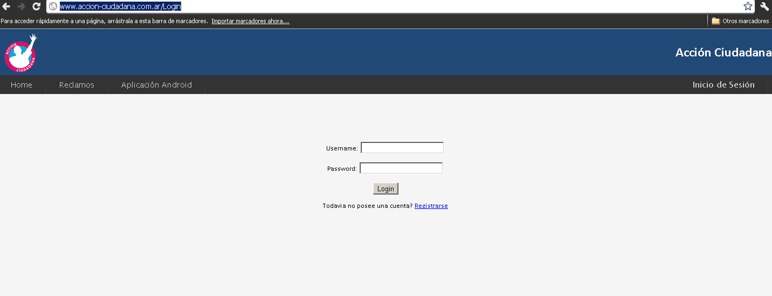

Vamos al botón “Aplicación Android” y descargamos la aplicación en nuestro celular.

# Anexo

## Autenticación

En cualquier momento que el sistema pida nuestras credenciales (usuario y contraseña) para realizar una acción recibiremos la siguiente pantalla:

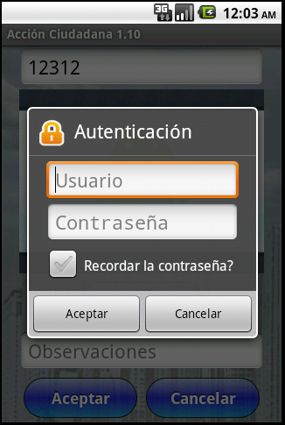

Se deberá ingresar el usuario y contraseña registrado en el sistema para poder hacer efectivo el envió (Para ver la creación de usuarios ver sección “Registrar Usuario”). Una vez ingresada la información, se selecciona “Aceptar” para enviar la información o “Cancelar” para salir del cuadro de autenticación y volver al menú en el cual se estaba.

|  |  |
| --- | --- |
| notaNota.png | Está disponible la opción de “Recordar la Contraseña” para no tener que ingresarla en las siguientes autenticaciones. |